FR 3 Devoirs 4.1.2 Nom ___________________________________
A. La Pratique Orale: Write a sentence comparing the two professions. Then tell a parent which you think is better and why. Intl: ____________

1. ______________________________________________________________________________________

_________________________________________________________________________________________

2. ______________________________________________________________________________________

_________________________________________________________________________________________

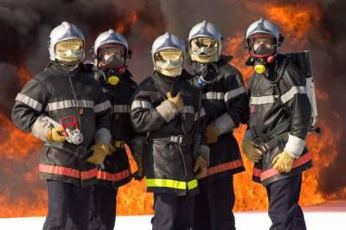

3. _______________________________________________________________________________________

_________________________________________________________________________________________

B. L’intrus. Circle the word that does not belong.

1. un médecin un infirmier un comptable un pharmacien
2. une avocate une juge un politicien un coiffeur
3. une vétérinaire un chanteur une danseuse un acteur
4. un conseiller un mannequin un instituteur un directeur d’école
5. un athlète une athlète un entraineur une photographe
C. Qui / Que. Fill in the blank with either qui or que.

1. Il aime la tarte _____________ sa mère a faite.

2. Elle ne sait pas _____________ est le grand-père de Marc.

3. Mon ami, _____________ a écrit plusieurs livres, est un auteur célèbre.

4. Claire aime les films _____________ parlent d’amour.

5. M. Edouard est un professeur _____________ je connais bien.

6. Marie va voir un film _____________ vient de sortir.

7. Lise est une étudiante _____________ est dans ma classe d’art.

8. Laure adore les poémes _____________ Ronsard a écrites.

D. La pratique écrite. Choisissez 10 mots de vocabulaire. Ecrivez une description de chaque mot. Utilisez qui/que.

Exemple: un chômeur: une personne qui ne peut pas trouver de travail

1.
2.
3.
4.
5.
6.
7.
8.
9.
10.

